

Informe de Observaciones Generales - Plataforma SIEDNL - Módulo de Transferencias

1. Diseño de la Interfaz:

Se recomienda mejorar el diseño de la interfaz para que sea más interactivo y fácil de leer. Actualmente, la pantalla abarca toda la pantalla y pierde la finalidad del flujo concreto y preciso. Las imágenes también están demasiado grandes. Se adjunta un ejemplo de cómo manejan este aspecto otras plataformas.

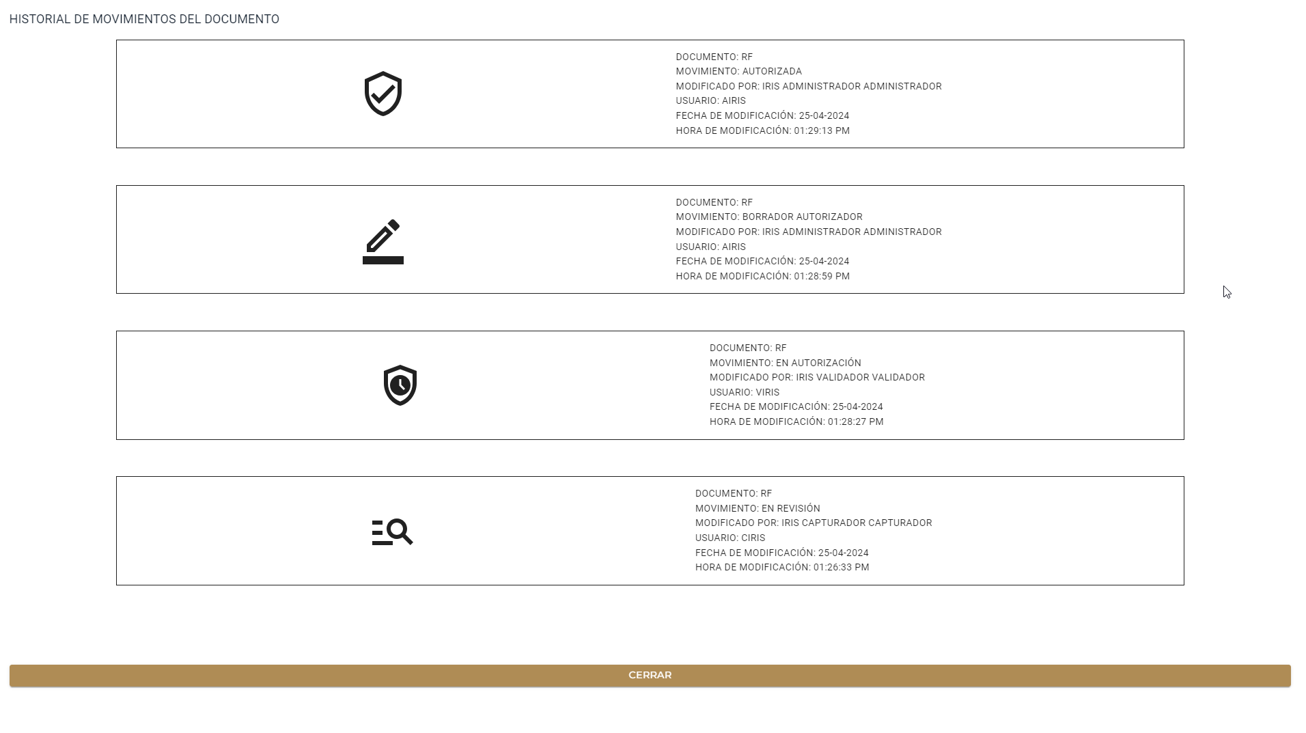

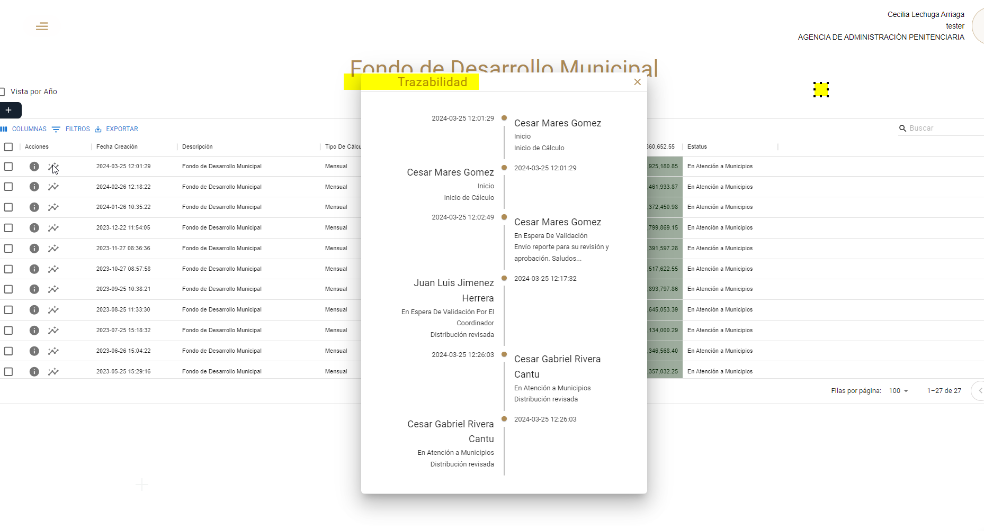

2. Problema al Autorizar MIR:

Se detectó un problema al finalizar la autorización de una MIR. Una vez autorizada, la Meta Anual estaba lista para su captura, pero no se reflejaba el registro como realizado con el perfil de capturador. Después de estudiar el caso, se determinó que, si se guardaba como borrador antes de autorizar la MIR, la acción no se reflejaba. Este problema ya ha sido resuelto, pero se recomienda realizar pruebas continuas para evitar que vuelva a ocurrir.

3. Problema de Espaciado en Campos de Información:

Se observó que, al capturar información en los campos de una MIR, no se podía agregar espacios entre las palabras, lo que provocaba que la información quedara junta. Este incidente también ha sido resuelto.

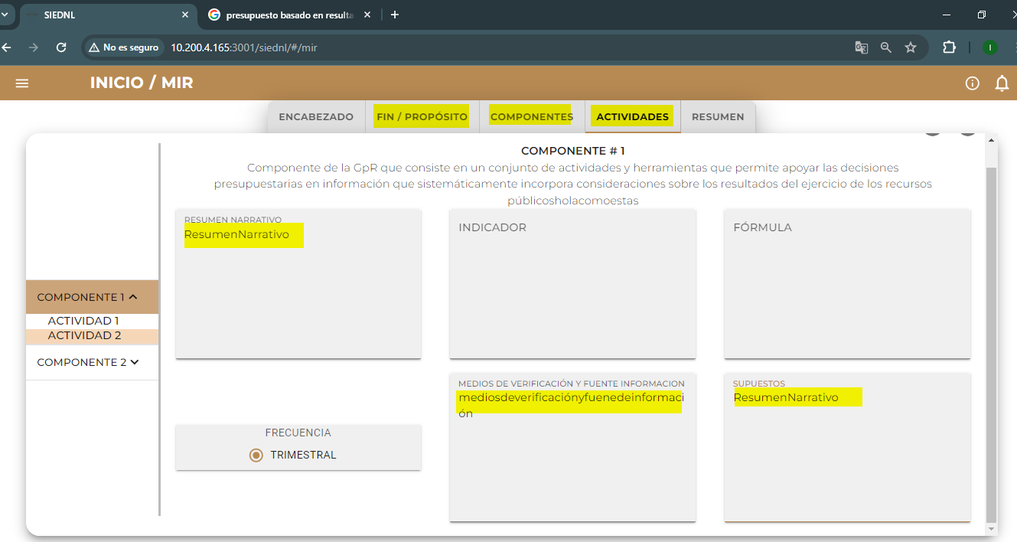

4. Botón de Regreso Rápido a la Pantalla Principal:

Se sugiere agregar un botón que permita regresar de manera más rápida a la pantalla principal. Actualmente, al intentar volver a la pantalla principal desde la edición de una MIR, se muestra un mensaje de confirmación, pero al aceptar, no se regresa a la página anterior. Se propone añadir un botón de "Regresar" en lugar del mensaje de confirmación.

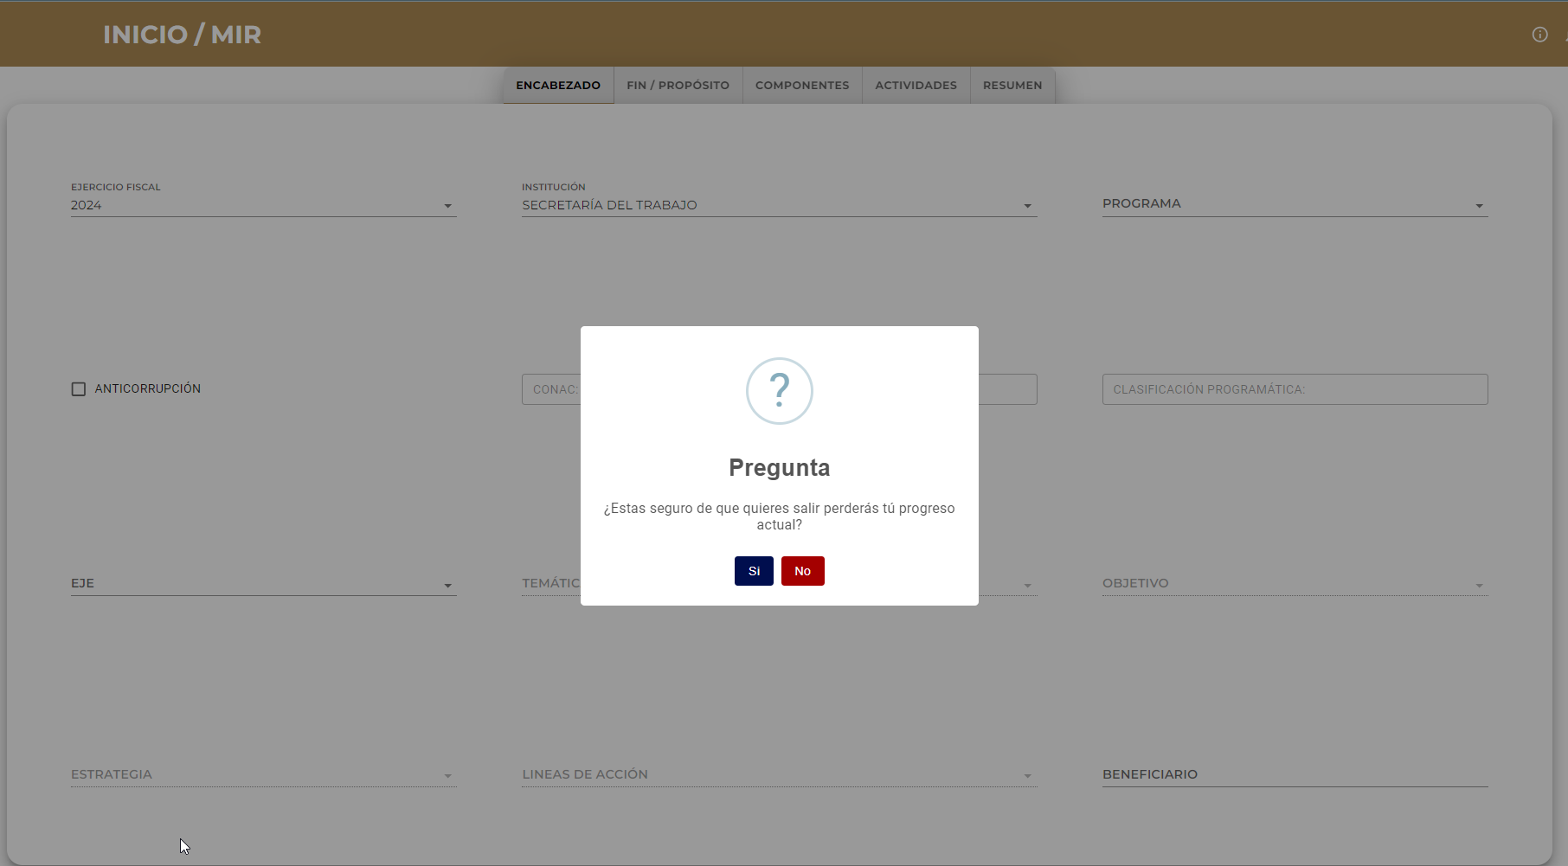

5. Problema de Visibilidad con Ficha Técnica:

Se identificó un error de visibilidad con el botón de "Ver Ficha Técnica", el cual no ejecuta la acción deseada y direcciona a una pantalla en blanco. Se recomienda corregir este problema para garantizar su funcionalidad.

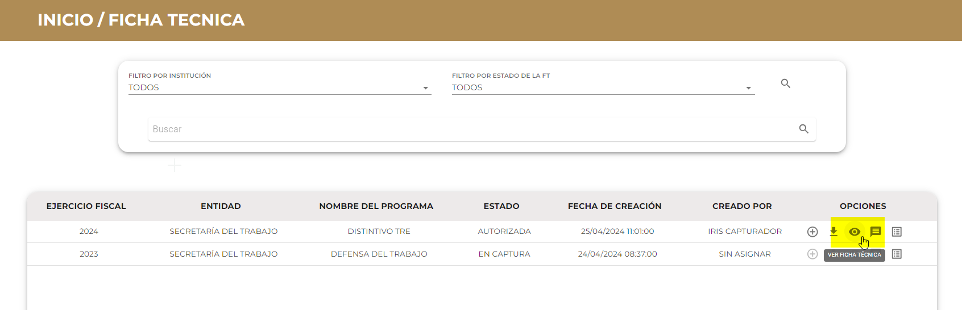

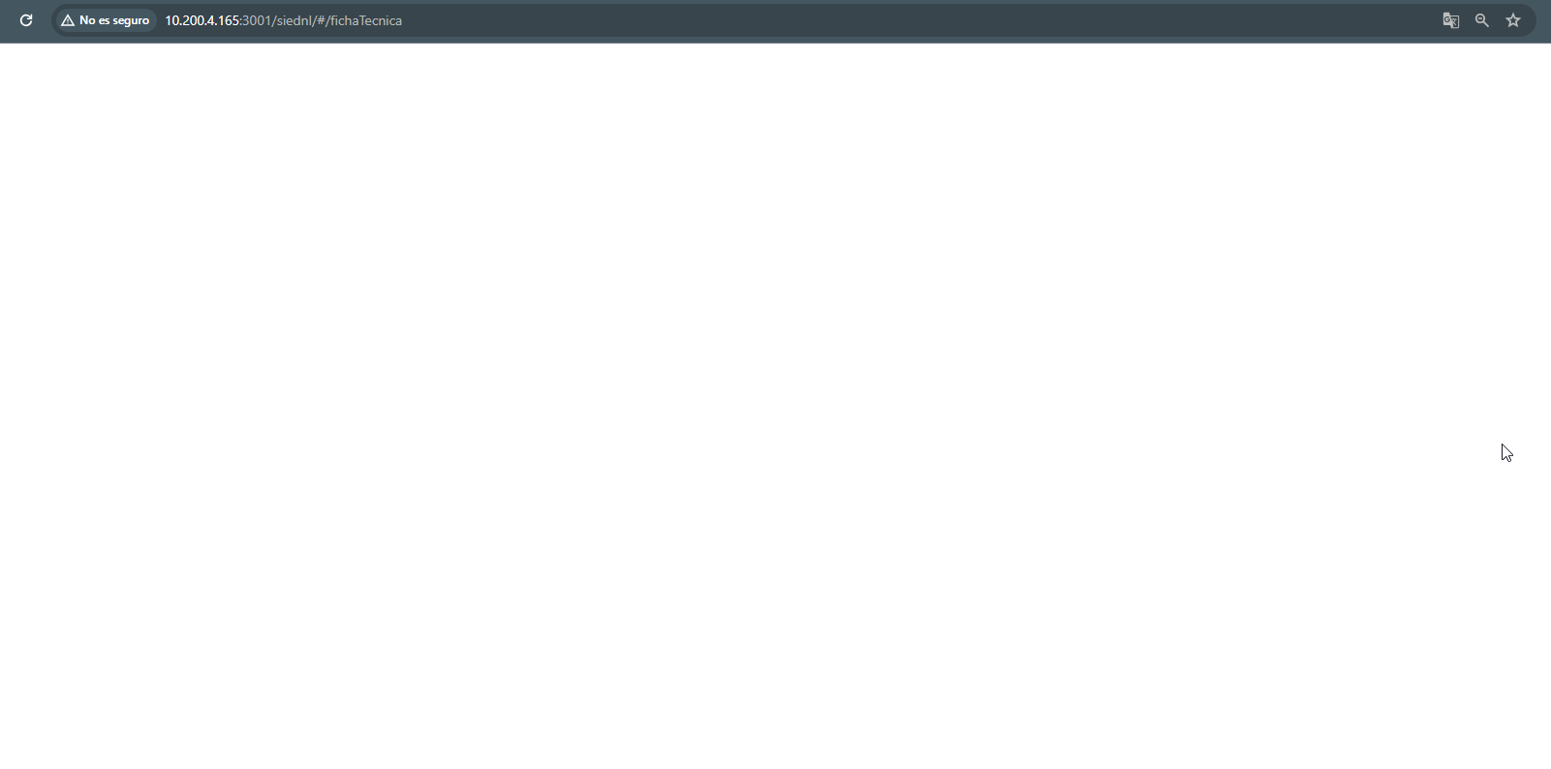

6. Deshabilitar Títulos sin Funcionalidad:

Se sugiere deshabilitar los títulos "MIR", "Meta Anual", "Ficha Técnica" y "Raffi" que se encuentran al lado del inicio, ya que no envían ni direccionan a ninguna parte, lo que podría causar confusión al usuario.



7. Problema con Botón de Búsqueda en Ficha Técnica:

Se encontró que el botón de búsqueda no se puede utilizar en la Ficha Técnica para todos los usuarios, ya que se encuentra deshabilitado. Se recomienda habilitar esta función para mejorar la experiencia del usuario.

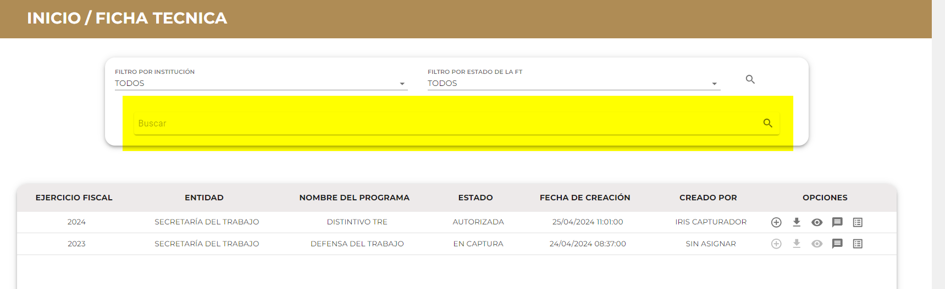

8. EL botón Solicitar Modificación aparece una letra i duplicada

